**Exercise**

특정 곱을 해도, 숫자의 구성이 같은 숫자들로 이루어지는 가장 작은 수를 구하는 문제입니다.

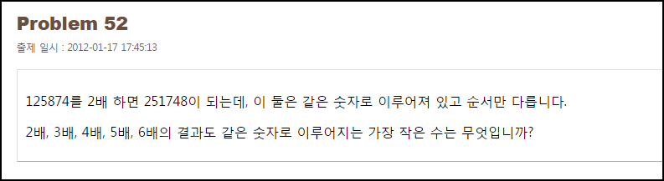

**Solution_code**

숫자를 문자열로, 리스트로, 정렬로, 비교 하는 방식으로 간단히 할 수 있었습니다.

|  |  |  |
| --- | --- | --- |
| **1**  **2**  **3**  **4**  **5**  **6**  **7**  **8**  **9**  **10**  **11**  **1** | **def compare(n):**  **n = list(str(n))**  **n.sort()**  **n = ''.join(n)**  **return int(n)**    **n = 1**    **while(True):**  **if compare(2*n) == compare(3*n) == compare(4*n) == compare(5*n) == compare(6*n):**  **print "[+] Find",n**  **break**  **n+=1\**  ***[Colored by Color Scripter](http://colorscripter.com/info#e)*** | [cs](http://colorscripter.com/info#e) |

**Result**

